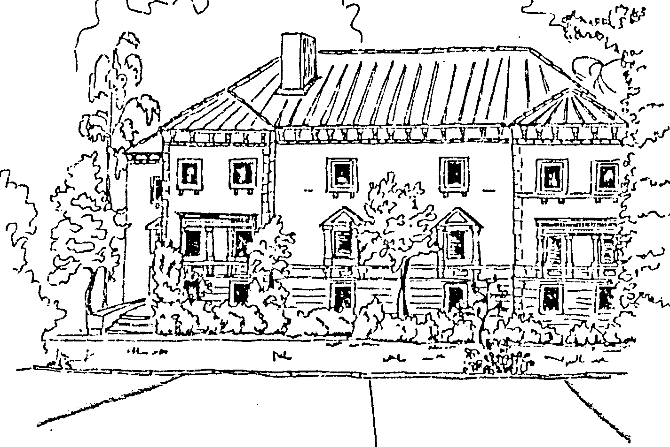
Seminar für Ausbildung und Fortbildung der Lehrkräfte Rottweil (Gymnasium)
Fachdidaktik Deutsch – Gr. 3, K. Baier / Dr. U. Vormbaum, Raum 1.09

Datenbogen Kurs 80

Name, Vorname(n)
S  C  H  U  L  E | Name der Schule
 | Stadt
 | Straße
P  R  I  V  A  T | Anschrift
 | Telefon mobil
 | E-Mail (privat)
S  T  U  D  I  U  M | Studienfächer
 | Universität(en)
 | Studienschwerpunkte in Deutsch
Evtl. weitere für das Fach Deutsch relevante Interessenschwerpunkte

Unterrichtserfahrung

- Fachdidaktikkurs an der Universität ___________________________
Schwerpunkt / Thema: ________________________________________________________
- Praxissemester
Schule: ___________________________________________________________________
Zeitraum: __________________________________________________________________
- Sonstige Unterrichtserfahrung (auch Nachhilfe etc.)?:
__ ________________________________________________________________________
____________________________________________________________________________________________________________________________________________________

